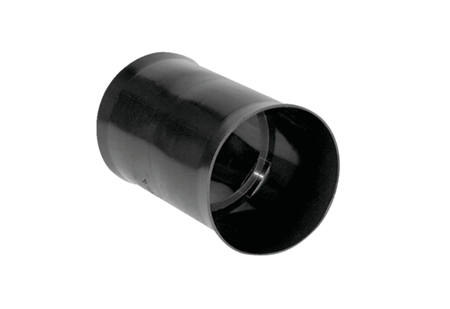Spojka MF-FSM75Obsah dodávky: 1 kusSortiment: K
Typové číslo: 0059.0974Výrobce: MAICO

